Registrering af studielister på Gramex’ hjemmeside

Log ind på Dit Gramex | - Gå på www.gramex.dk og log ind på Dit Gramex ved at klikke på ”Medlems-Login”.  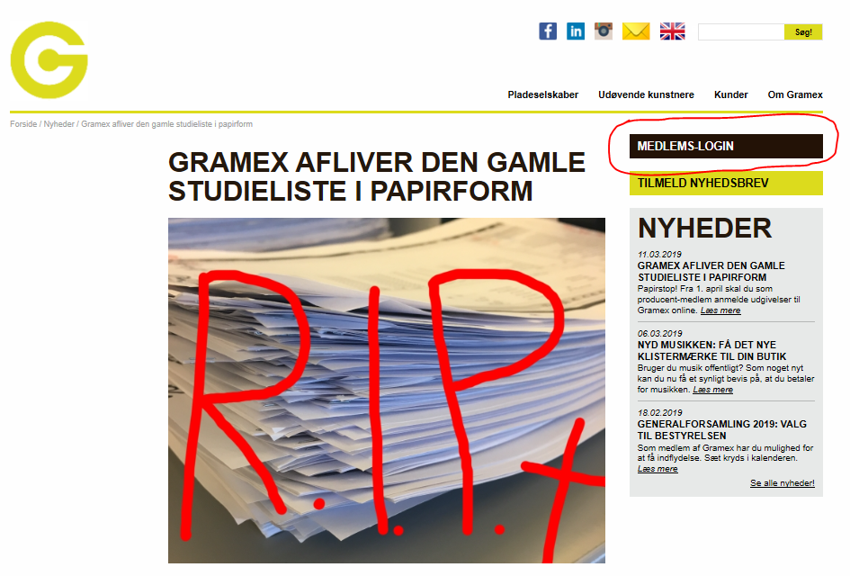  - Tast pladeselskabets medlemsnummer under Gramex-nummer og adgangskoden for at logge ind.  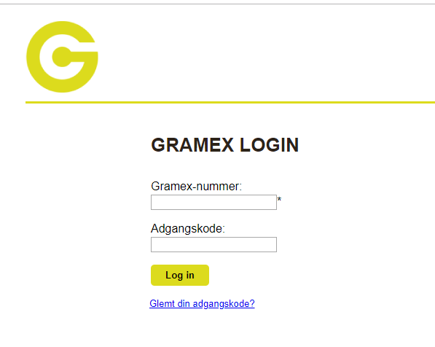  Hvis du ikke kan huske pladeselskabets medlemsnummer, skal du kontakte en Gramex-medarbejder på tlf. 33 85 32 00 eller på mailadressen medlem@gramex.dk.
Opret ny produktion | Når du er logget ind, har du adgang til Dit Gramex. Her kan du bl.a. oprette en ny studieliste ved at klikke på ”Opret ny produktion”.  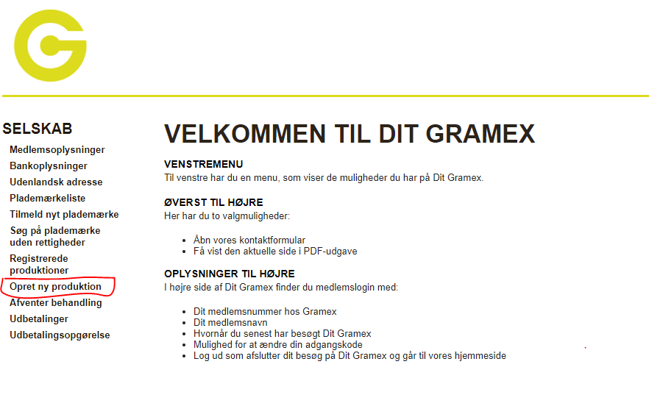  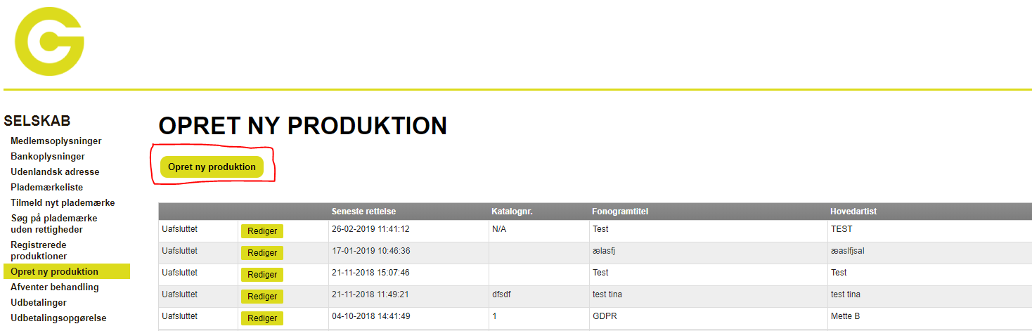  - Klik på ”Opret ny produktion” igen.  Nu er du klar til at oprette selve produktionen/studielisten.  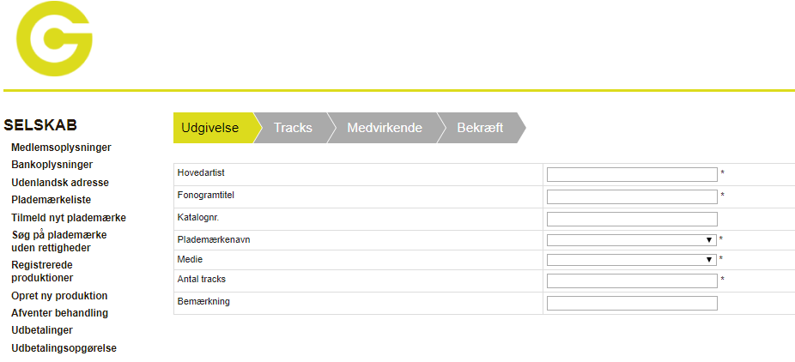  Følgende oplysninger indtastes:  - Hovedartisten – her er der tale om salgskunstneren.  - Udgivelsens titel (fonogramtitel).  - Katalognummer – hvis udgivelsen ikke har et katalognummer, kan du undlade at udfylde feltet.  - Plademærkenavn – hvis det ønskede plademærkenavn ikke er på listen/i drop down-menuen, skal du oprette det under 'Tilmeld nyt plademærke' i menuen til venstre (bemærk at du først kan anvende det nye plademærke, når det er blevet behandlet af Gramex).  - Medietypekode - angiver det medie, som produktionen primært udgives på (fx CD, digital fil, vinyl).  - Antallet af tracks på udgivelsen.  - Bemærkning - hvis du har andre oplysninger du vil bidrage med til produktionen.  Bemærk at alle felter med * skal udfyldes.  - Når du har indtastet alle oplysninger, trykker du på knappen ”Videre”.  Trykker du ’Tilbage til oversigt’ gemmes det du netop har indtastet, og du kommer tilbage til oversigten over de produktioner, som du er i gang med at indtaste.  Du er nu klar til at registrere oplysningerne om de enkelte tracks.
Registrering af track-oplysningerne | 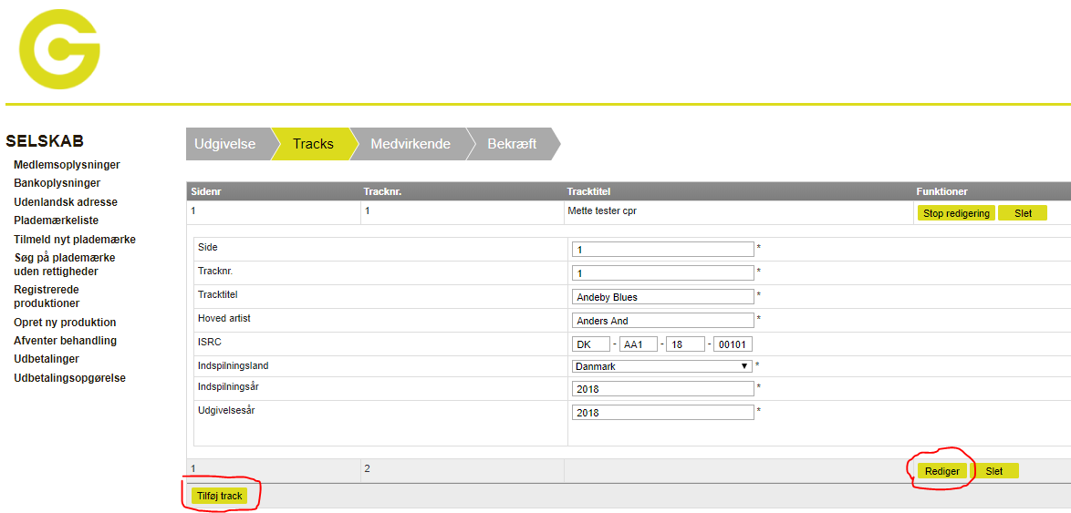  - Indtast track-oplysninger for alle tracks.  Alle felter med * skal udfyldes. Bemærk at de to sidste ISRC-felter kun må udfyldes med tal (år og løbenr.) jfr. ISRC-standard. Fx DK-AA1-18-00101  - Klik på ”Rediger” for at tilføje track-data for næste track.  - Hvis du har tastet for få antal tracks da du udfyldte produktions-data - klik på ”Tilføj Track”.  - Når alle tracks er færdige – klik på ”Videre”.  Nu er du klar til at tilføje medvirkende på hvert track.
Registrering af medvirkende | 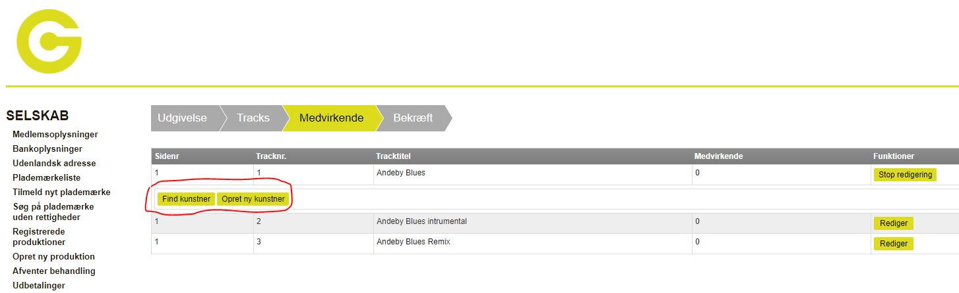  På alle tracks skal du tilføje de kunstnere der medvirker. Husk at der skal vælges instrument og skæringsrolle på alle medvirkende.  - Find kunstner  Her kan du søge på en kunstners Gramex nr., CPR-nr. eller navn.  Søgning på CPR-nr. skal være med bindestreg, fx. 123456-1234  - Hvis der findes flere kunstnere med samme navn, er det vigtigt at den rigtige vælges, enten ved at krydstjekke med adresse og/eller instrument. Ellers er der risiko for at en forkert kunstner får tildelt rettighederne.  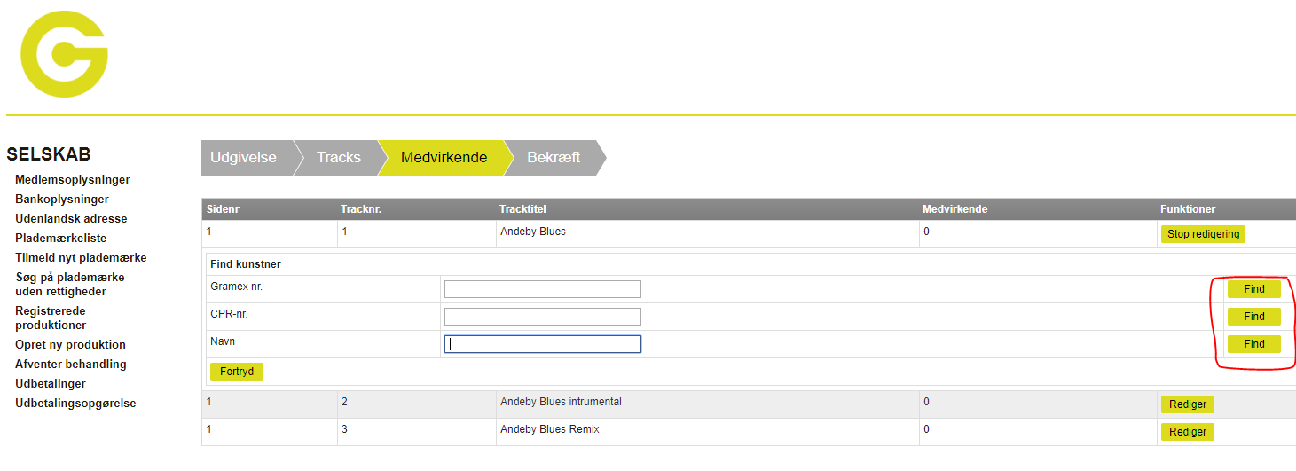  - Når du har fundet den rigtige kunstner, skal du vælge et instrument. Du kan kun vælge ét instrument, selvom kunstneren bidrager med flere instrumenter.  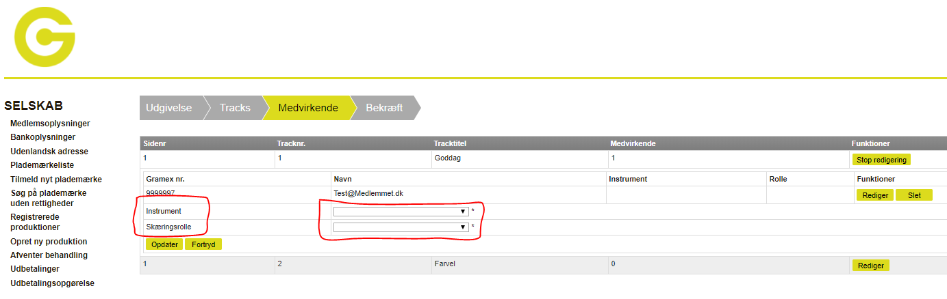  - Du skal også angive kunstnerens rolle på tracket:  - Gruppemedlem (bandmedlem)  - Gruppe (anvendes ikke)  - Solist  - Musiker/Korist (studiemusiker)  - Dirigent  - Kor  - Orkester  - Når du har tildelt kunstnerens instrument og rolle, klik på ”Opdater”.  - Gentag proceduren for de øvrige kunstnere.  - Opret ny kunstner  Hvis du ikke kan finde kunstneren, skal du oprette en ny kunstner.  Ved oprettelse af ny kunstner har vi brug for forskellige informationer for at sikre, at vi opretter den rigtige rettighedshaver. Alle felter med en stjerne (*) er derfor obligatoriske.  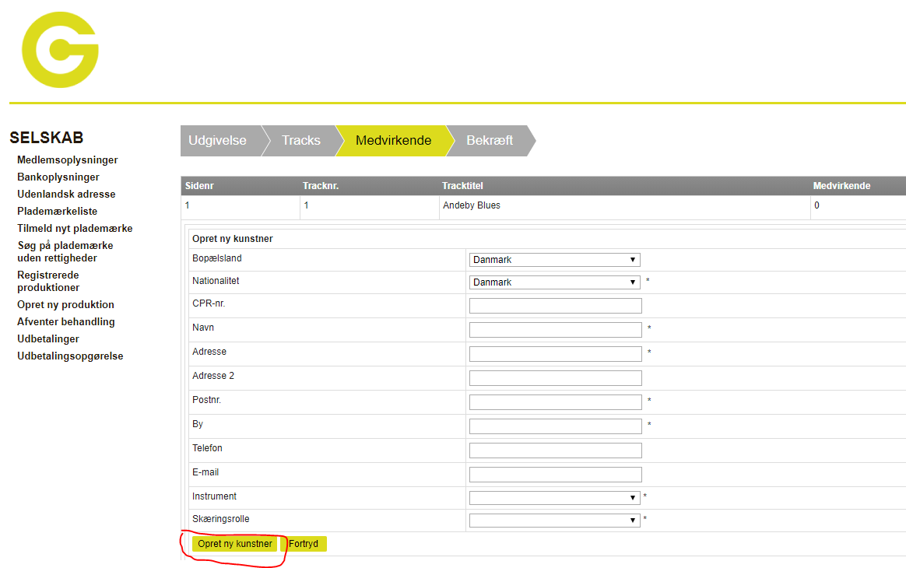  - Når alle felter er udfyldt, klik på ”Opret ny kunstner”.  - Hvis der er tale om en udenlandsk kunstner, vælg bopælsland og nationalitet fra drop down-menuen og udfyld felterne markeret med stjerne (*).  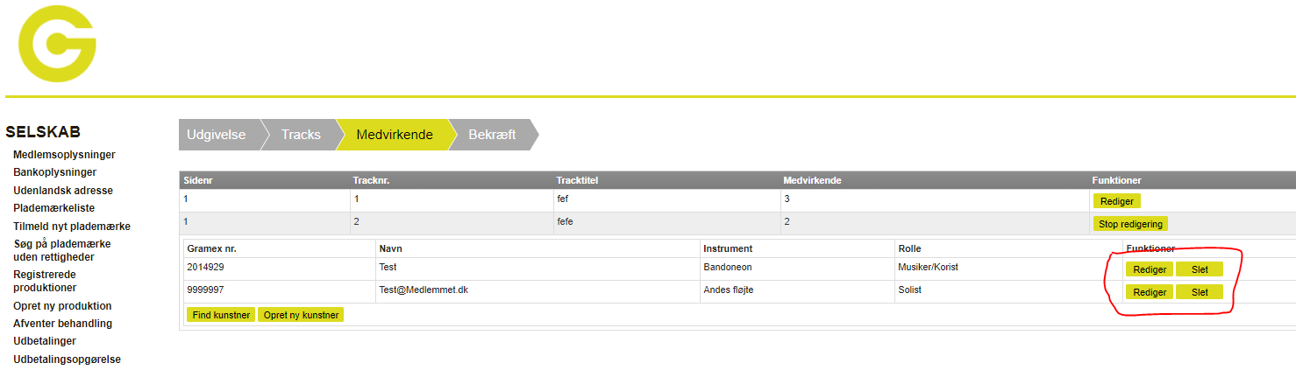  Hvis du har tastet forkert, kan du korrigere dine indtastninger:  - Slet medvirkende  Her kan du slette en medvirkende, som ikke medvirker på tracket.  - Rediger medvirkende  Her kan du rette instrument og rolle på en allerede oprettet kunstner.  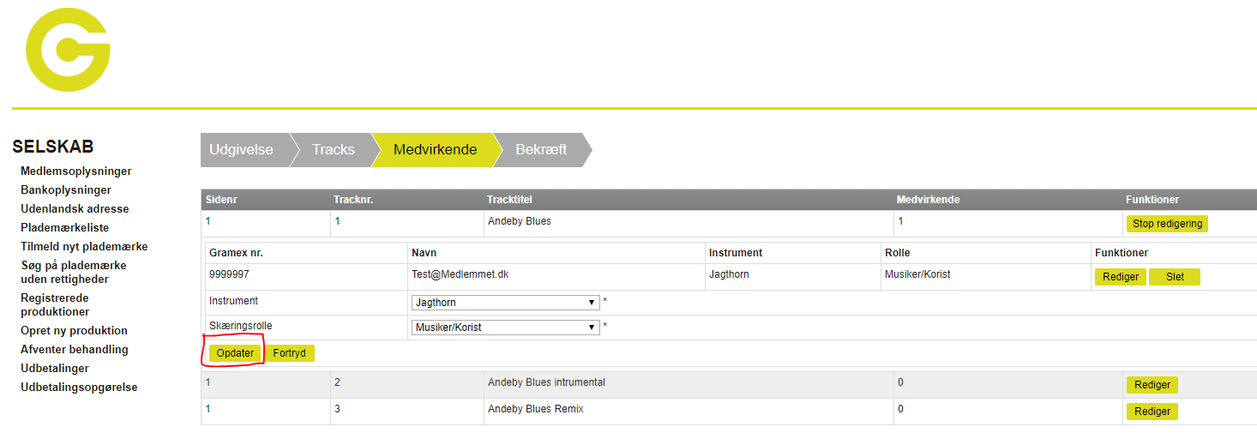  - Kopier medvirkende fra andet track  Hvis de samme kunstnere medvirker på flere tracks, kan du vælge funktionen ”Kopier medvirkende fra andet track”.  Her kan du angive, at tracket bruger samme lineup som et andet track på samme produktion – fx hvis track 2 har samme lineup som track 1.  Bemærk at det først er muligt at kopiere medvirkende, når du allerede har oprettet et track.  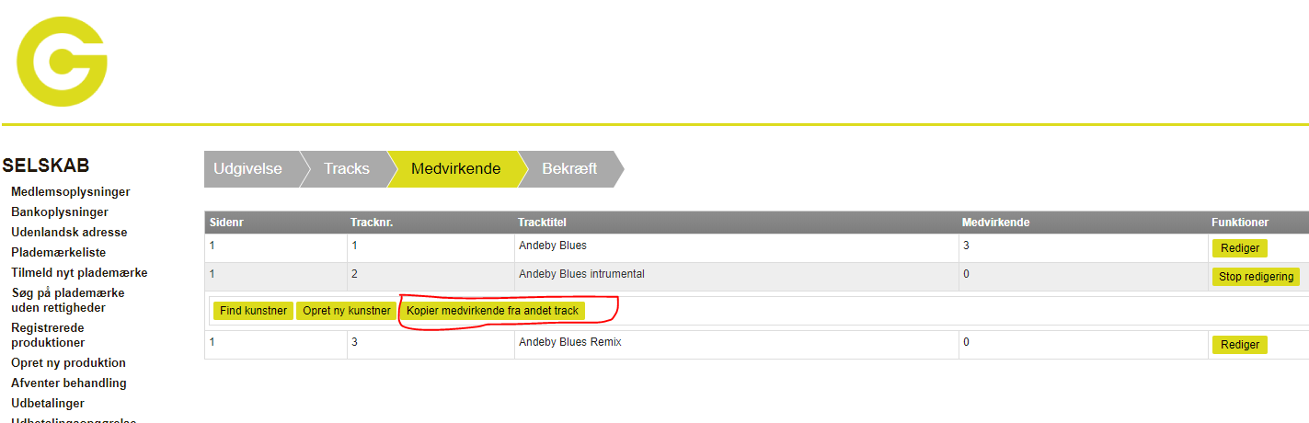  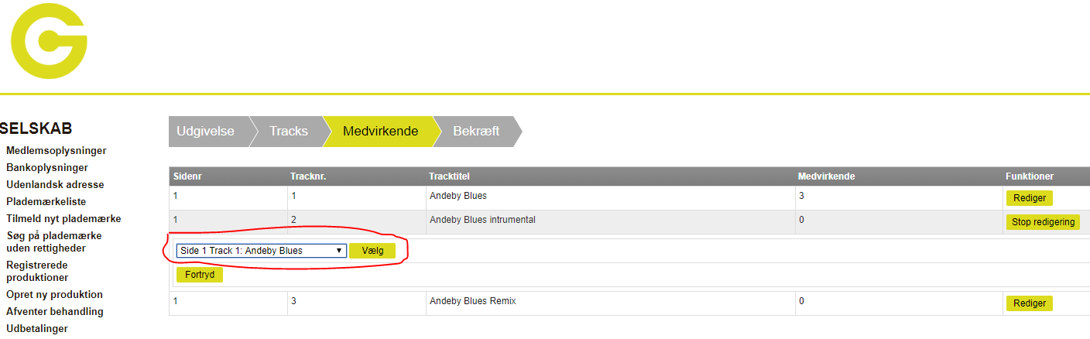  - Vælg hvilket track du vil kopiere fra og klik på ”Vælg”.
Bekræftelse af anmeldelse | Når du har tilføjet kunstnere på alle tracks og har sikret at roller og instrumenter er korrekte, skal du trykke på ”Videre” for at gennemse og sende din anmeldelse.  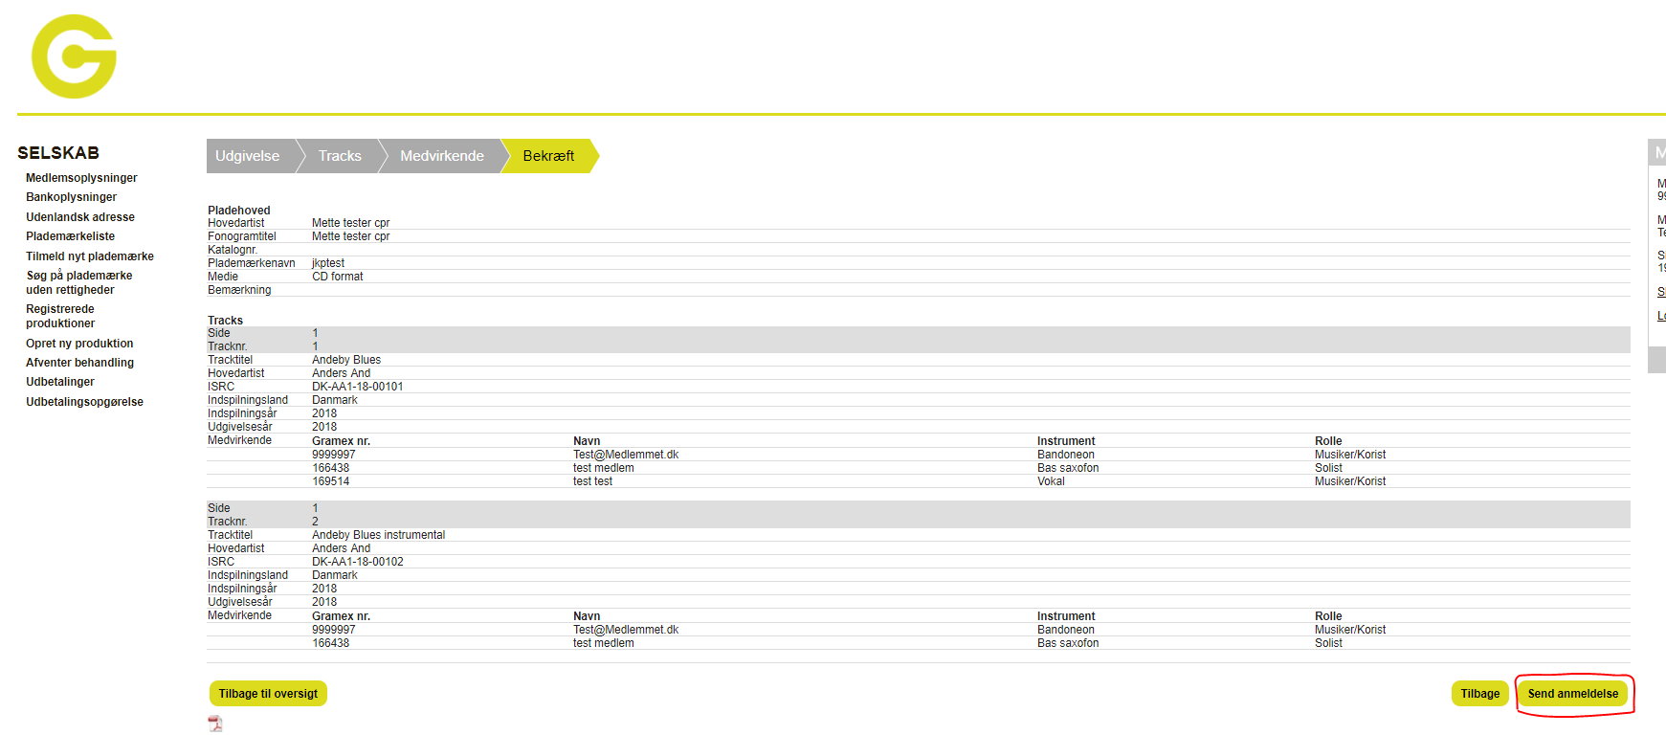  - Tryk på ”Send anmeldelse” for at sende studielisten til Gramex.  - Tryk på ”Tilbage” hvis du vil redigere i de medvirkende og/eller tracks.  Når du har klikket på ”Send anmeldelse” vil du modtage en bekræftende mail med en kopi af anmeldelsen.
Udfordringer: | Den nuværende version af on-linestudieliste modulet har nogle udfordringer, som vi arbejder på at få løst i den kommende version, som vi håber at have klar meget snart.  Vi har listet nogle af de kendte udfordringer nedenfor:  - Det er ikke altid muligt at slette allerede oprettede produktioner.  - Det er ikke altid muligt at slette et track, hvis man har tastet et track for meget.  - Man kan ikke se anmeldelsen, før den er blevet behandlet i Gramex.  - Man kan se udgivelser under ‘Registrerede produktioner’, selvom den endnu ikke er anmeldt.  - Hvis man kigger på en anmeldt udgivelse under ‘Registrerede produktioner’ vises ikke de korrekte instrumenter på de medvirkende.  - Man kan ikke anmelde udgivelser, der består af både nye og gamle tracks.

